Circ. n. 114 Porto Viro, 8-04-2017

- Ai responsabili delle scuole dell’Infanzia paritarie di PORTO VIRO
- Ai docenti delle scuole dell’INFANZIA STATALI E PARITARIE di PORTO VIRO
- Ai genitori degli alunni della scuola dell’INFANZIA STATALE E PARITARIA di PORTO VIRO
- Al DSGA e alla segreteria didattica - IC di PORTO VIRO
- Alla sezione AVIS del Comune di PORTO VIRO
- Al Commissario Straordinario del Comune di PORTO VIRO

Oggetto: Lezione di Primo soccorso – Sostegno alla cultura della salute e della prevenzione a favore dei bimbi.

Grazie alla collaborazione con la sede locale dell’AVIS si propone un incontro di formazione per tutti i docenti della scuola dell’infanzia statale e paritaria e per i genitori dei bambini sul tema:

Lezione Interattiva di Primo Soccorso Pediatrico e Manovre Disostruzione (Hemlich)
Sostegno alla cultura della salute e della prevenzione.
SABATO 22 aprile 2017 dalle ore 9.30 alle ore 11.30 presso
l’aula magna della scuola media di PORTO VIRO

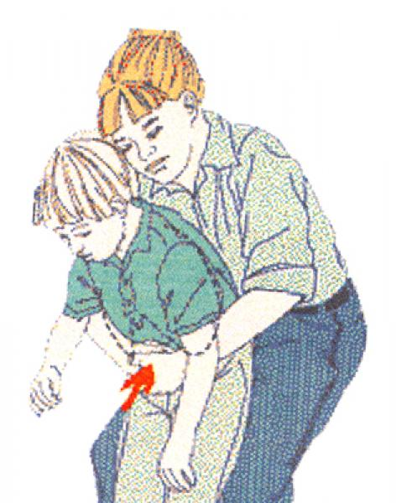
Sappiamo bene come ci siano momenti nella vita dei più piccoli in cui un avvenimento inaspettato provochi ansia e confusione, magari perché non si possiedono le informazioni giuste per intervenire in maniera adeguata.

Grazie all’intervento della dott.sa Santipolo del Pronto Soccorso dell’Ospedale di Adria, i docenti e i genitori interessati a partecipare alla formazione, saranno guidati nell’apprendimento della manovra di Heimlich, una tecnica di primo soccorso necessaria per rimuovere un'ostruzione delle vie aeree. La manovra costituisce un'efficace misura per risolvere in modo rapido molti casi di soffocamento.
La manovra prende il nome dal medico statunitense Henry Heimlich, che per primo la descrisse nel 1974.
Vista l’importanza del progetto, ciascuna scuola provvederà a trasmettere un analogo invito anche ai genitori degli alunni. Al fine di poter organizzare convenientemente la formazione in base al numero di partecipanti si chiede di trasmettere entro il 20 aprile p.v. alla segreteria didattica dell’IC di Porto Viro (riferimento email: segr.amministrativa@icportoviro.it) la propria richiesta di partecipazione.
I responsabili di ciascuna scuola paritaria e i fiduciari delle scuole statali potranno alternativamente trasmettere un elenco nominativo delle persone partecipanti.
La dott.ssa Santipolo prevede infatti l’utilizzo di manichini per addestrare ogni corsista.
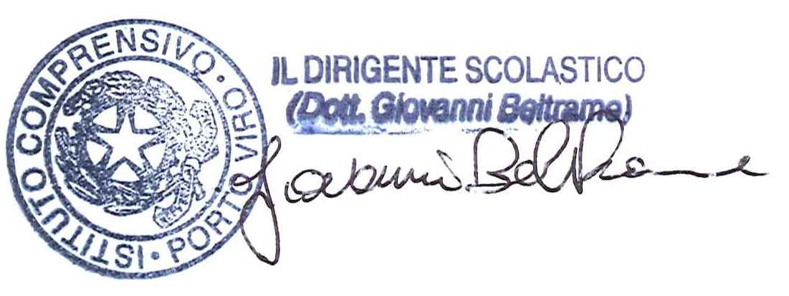
Se il numero di adesioni dovesse essere troppo consistente si terrà conto della data di iscrizione alla lezione e per coloro che non potranno partecipare perché in esubero rispetto la capienza dell’aula, sarà nostra cura organizzare, in altra data, una seconda giornata di formazione dando preventivo avviso agli interessati.
MODULO DI RICHIESTA DI ISCRIZIONE ALLA
LEZIONE INTERATTIVA DI PRIMO SOCCORSO PEDIATRICO E MANOVRE DISOSTRUZIONE (HEMLICH)

Il sottoscritto chiede di partecipare alla lezione interattiva di primo soccorso pediatrico e manovre disostruzione (HEMLICH)
Nome ________________________________________
Cognome ________________________________________
❑ Genitore  Docente
Scuola INFANZIA ______________________
Email: _________________________
Telefono: _________________________
………………………………………………………………………………………………………………………………………………..
Il sottoscritto, Nome ________________ Cognome _________________
responsabile della scuola dell’infanzia ___________________ comunica l’elenco nominativo delle persone interessate a alla lezione interattiva di primo soccorso pediatrico e manovre disostruzione (HEMLICH)
Cognome | Nome | Genitore / Docente

